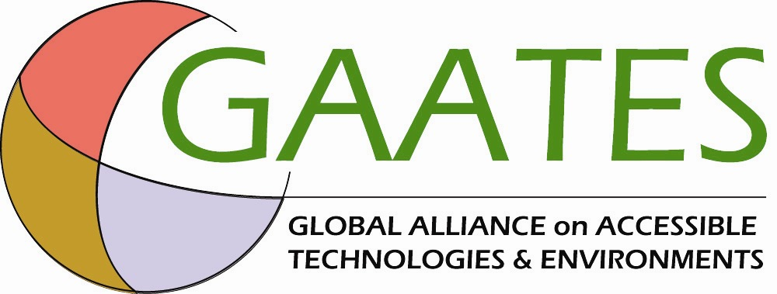

You are invited to attend a GAATES side event
to be held at the 4th Session of the Conference of States Parties to the Convention on the Rights of Persons with Disabilities

Thursday, 08 September 2011 from 3:00 – 4:15 p.m.
Location: Conference Room E
UN Headquarters - New York, NY
Temporary North Lawn Bldg. - 2nd Floor

ACCESSIBLE INFORMATION & COMMUNICATION
TECHNOLOGIES (ICTS) AND CURRENT INITIATIVES

GAATES Side Event Moderator: Cynthia Waddell, GAATES 1st Vice President

Speakers:
Gary Fowlie, Head, International Telecommunication Union (ITU) Liaison Office to the United Nations - “Connect a School, Connect a Community and ICTS for Persons with Disabilities”
Hani Abu Huwaij, sponsored by Higher Council for Affairs of Persons with Disabilities, Jordan – “Imagine Cup Award 2011: An Innovation for Persons with Quadriplegia”
Chuck Letourneau, GAATES Secretary, Starling Access Services – “Procurement of Accessible ICTs”
Bob Topping, GAATES Treasurer, Designable Environments, Inc. – “GAATES Resource Project for Information and Communications Regulations under the Accessibility for Ontarians with Disabilities Act, Canada”
Cynthia Waddell, GAATES 1st Vice President, International Center for Disability Resources on the Internet – “Update on GAATES ICT Projects and a Free & Open Source Software Business Model”

Captioning and American Sign Language interpretation will be available.

Vous êtes invités à assister à un événement parallèle GAATES
qui se tiendra à la 4e session de la Conférence des États à la Convention relative aux droits des personnes handicapées
Mardi le 8 septembre 2011, de 3h00 à 16h15
Lieu: Salle de conférence E
Siège de l'ONU - New York, NY
Édifice Temporary North Lawn - 2e étage
TECHNOLOGIE DE l’INFORMATION ET DE LA COMMUNICATION ACCESSIBLE(TIC) ET DES INITIATIVES ACTUELLES
Modérateur GAATES de l’événement parallèle: Cynthia Waddell, 1er vice-présidente GAATES
Intervenants:
Gary Fowlie, Chef, Union Internationale des Télécommunications (UIT) Bureau de liaison aux Nations Unies - "brancher une école, brancher une communauté et des TIC pour les personnes handicapées"

Hani Abou Huwaij, parrainé par le Conseil supérieur des affaires des personnes handicapées, Jordanie - "Coupe Imagine Prix 2011: Une innovation pour les personnes quadraplégique"

Chuck Letourneau, secrétaire GAATES, Accès aux services Starling - "Les marchés des TIC accessibles"

Bob Topping, trésorier GAATES, Designable Environments, Inc.- "Projet GAATES des ressources pour l'information et les règlements de communications sous : The Accessibility for Ontarians with Disabilities Act, Canada "

Cynthia Waddell, 1er vice-présidente GAATES, Centre internationale pour les ressources des personnes handicapées sur l'internet - "Mise à jour sur les projets GAATES de TIC et d'un modèle de logiciel d’entreprise libres et ouvert "
le sous-titrage et le langage d'interprétation des signes américains sera disponible.

أنت مدعو لحضور حدث جانبي لمنظمة جيتس
يعقد خلال الدورة الرابعة لمؤتمر الأمم المتحدة للدول الأطراف في اتفاقية حقوق الأشخاص ذوي الإعاقة

الخميس 8 سبتمبر 2011م – من الساعة 15:00 إلى 16:15
صالة الإجتماعات (E)
مقر الأمم المتحدة – نيويورك - نيويورك
المبنى المؤقت الشمالي – الطابق الثاني

تكنولوجيا المعلومات والإتصالات سهلة الوصول والمبادرات الحالية
ACCESSIBLE INFORMATION & COMMUNICATION
TECHNOLOGIES (ICTS) AND CURRENT INITIATIVES

منسق الحدث الجانبي لجيتس: Cynthia Waddell, GAATES 1st Vice President

المتحدثون:

Gary Fowlie, Head, International Telecommunication Union (ITU) Liaison Office to the United Nations - “Connect a School, Connect a Community and ICTS for Persons with Disabilities” - رئيس إتحاد تقنية المعلومات لدى الأمم المتحدة

Hani Abu Huwaij, sponsored by Higher Council for Affairs of Persons with Disabilities, Jordan – “Imagine Cup Award 2011: An Innovation for Persons with Quadriplegia” - رعاية المجلس الأعلى الأردني لشئون الأشخاص المعوقين

Chuck Letourneau, GAATES Secretary, Starling Access Services – “Procurement of Accessible ICTs” - سكرتير جيتس

Bob Topping, GAATES Treasurer, Designable Environments, Inc. – “GAATES Resource Project for Information and Communications Regulations under the Accessibility for Ontarians with Disabilities Act, Canada” - أمين خزانة جيتس

Cynthia Waddell, GAATES 1st Vice President, International Center for Disability Resources on the Internet – “Update on GAATES ICT Projects and a Free & Open Source Software Business Model” - النائب الأول لرئيس منظمة جيتس

الإشارات التوضيحية ولغة الإشارة ستكون متوفرة.

Está cordialmente invitado a asistir al evento paralelo de GAATES a realizarse durante la 4ª Conferencia de Estados Parte de la Convención sobre los Derechos de las Personas con Discapacidad

Jueves, 08 de Septiembre de 2011 de 3.00 - 4.15 p.m.
Salón de Conferencias E
Edificio Temporal en el Prado Norte. - 2 Piso

Tecnologías de la Información y Comunicaciones Accesibles (TICs) e Iniciativas Actuales

Moderadora: Cynthia Waddell, 1ª Vicepresidenta de GAATES

Oradores:
Gary Fowlie, Director, Unión Internacional de las Telecomunicaciones (ITU), Ofician de Enalce con las Naciones Unidas “Conectar una Escuela, Conectar una Comunidad y las TICs para Personas con Discapacidad”
Hani Abu Huwaij, patrocinado por el Alto Consejo de Asuntos para Persona con Discapacidad de Jordania: “Imagine Cup Award 2011: Innovaciones para Personas con Cuadraplejia”
Chuck Letourneau, Secretario de GAATES, Starling Access Services: “Facilitar las TICs Accesibles”
Bob Topping, Tesorero de GAATES, Designable Environments, Inc. – “El Proyecto de Recurso sde GAATES para Normas sobe la Información y Comunicaciones, bajo la Ley de los Ciudadanos con Discapacidad de Ontario, Canadá”
Cynthia Waddell, 1ª Vicepresidenta de GAATES, International Center for Disability Resources on the Internet: “Actualización sobre los Proyectos TICs de GAATES y un Modelo de Negocio de Software Abierto y Gratuito”

Se contará con subtitulaje y Lengua de Señas Americana

